Урок русского языка (обучение письму) в 1-ом классе.
Тема. Письмо буквы Ц

Триединая дидактическая цель:

1. Учиться писать букву Ц, развитие графических навыков.

2. Развитие концентрации внимания, памяти, логического мышления.

3. Формирование навыков сотрудничества, самостоятельности при выполнении компонентов учебной деятельности, формирование навыков рефлексии собственной деятельности.

План урока

- Мобилизационное начало урока.
- Актуализация знаний. Интеллектуально-речевые задачи.
- Самостоятельное определение темы и постановка цели урока.
- Физкультминутка. Массаж пальцев рук.
- Подготовка руки к письму. «Хитрый квадрат»
- Работа в прописи. Письмо буквы ц.
- Рефлексия урока. «Метод пяти пальцев»

Ход урока:

- Мобилизационный этап урока.

Добрый день, добрый час!
Как я рада видеть вас.
Друг на друга посмотрели
И тихонечко все сели!

Слайд 1 (прочитаем вместе)

Мы сюда пришли учиться,
Не лениться, а трудиться.
Работаем старательно,
Слушаем внимательно!

- Актуализация знаний. Интеллектуально-речевые задачи.

Слайд 2

РИМАНА – имя
СКВАОМ – город
КСИКАМЕ – страна

Учитель: Рассмотрите данную запись. Составьте из рассыпанных букв имя, название города и страны.

Слайд 3

Имя – Марина
Город – Москва
Страна – Мексика

Учитель: Какие слова состоят из трех слогов, в каких словах ударение падет на второй слог. Почему эти слова написаны с большой буквы.

Слайд 4: Много (дней, лет, веков) строили Москву.

Учитель: Познакомьтесь с записью на доске. Составьте предложение. Для его составления надо выбрать одно подходящее по смыслу слово из скобок.
Учитель: А сейчас я предлагаю вам побыть в роли учителя Карандаша. Он задавал вопросы своим ученикам: коту, обезьянке, зайчику. Их ответы вы услышите. С чьим ответом вы согласны, того нарисуйте на строчке в своей тетради. Рисуйте так:
Слайд 5
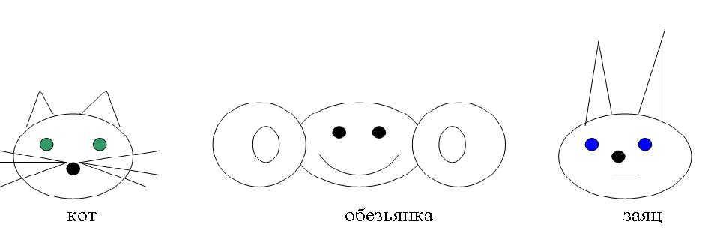

1-ый вопрос Карандаша:
- Сколько букв в русском алфавите?
Ученики ответили так:
Кот: 30.
Обезьянка: 10.
Заяц: 33.
2-ой вопрос Карандаша:
- Как определить количество слогов в слове?
Кот: «Надо посчитать гласные. Сколько в слове гласных, столько и слогов».
Обезьянка: «Надо посчитать согласные. Столько же будет и слогов».
Заяц: «Сколько букв, столько и слогов».
3-ой вопрос Карандаша:
- Какой слог в слове может быть ударным?
Кот: «Любой».
Обезьянка: «Только первый».
Заяц: «Только последний».
- Кто из учеников дал больше всего правильных ответов? (кот)
- А кому нужно повторить изученный материал? (обезьянке и зайцу)

- Самостоятельное определение темы урока.

Учитесь тайны открывать,
Ответы полные давать,
Чтоб за работу получать
Только лишь отметку пять!

Слайд 6

ЦИРК ЦАПЛЯ ЦВЕТОК ЦИФРА ЦЫПЛЕНОК
Учитель: назовите изображенные предметы, что объединяет все эти слова, какой звук. Сформулируйте тему урока
«Буква Ц»

Тема нам известна, теперь поставьте цель урока обучения письму (учиться писать букву ц)

- Физкультминутка. Массаж пальцев рук.

Правой рукой помассируйте каждый пальчик левой руки, то же сделайте с правой рукой. Старайтесь уделить внимание каждому суставчику, тщательно растирайте пальчики. Пальцы рук связаны с мозгом и всем организмом человека. Массаж большого пальца повышает деятельность головного мозга, указательного – улучшает работу желудка, среднего – помогает позвоночнику, безымянного – печени, мизинец помогает работе сердца.

- Подготовка руки к письму.

Сравнить И Ц

Слайд 7
Чтобы научиться писать букву Ц, мы должны знать из каких элементов она состоит. Нам поможет упражнение «Хитрый квадрат». Какие элементы вы видите в квадрате? Покажите их в букве Ц.

Учитель: Первый элемент, который мы напишем в тетради, находится справа от кошки, второй – снизу от мышки, третий – между кошкой и собакой. Скажите какие элементы и в какой последовательности мы напишем?

Запись элементов в тетрадь (одна строчка)

- Работа в прописи.

Моделирование буквы

Подчеркните в своей прописи ту букву, которая по-вашему написана не совсем правильно, не все элементы получились.

Поменяйтесь тетрадочками, обведите у своего соседа в кружок ту букву, которая по-вашему получилась самая красивая и правильная.

Парад букв (на доске)

- Рефлексия. «Метод пяти пальцев»

Подведем итоги нашего урока с помощью метода пяти пальцев.

Слайд 8

М (мизинец) – мыслительный процесс. Какие знания, опыт я сегодня получил?
Б (безымянный) – близость цели. Что я сегодня делал и чего достиг?
С (средний) – состояние духа. Каким было сегодня мое настроение, состояние духа?
У (указательный) – услуга, помощь. Чем я сегодня помог другим, чем порадовал друзей?
Б – большой – бодрость, здоровье. Каким было мое самочувствие сегодня, что я сделал для своего здоровья?

Сигнал: Интересно – Скучно, неинтересно.

Учитель начальных классов МБОУ СОШ № 24 Мелкумова Е.А.

